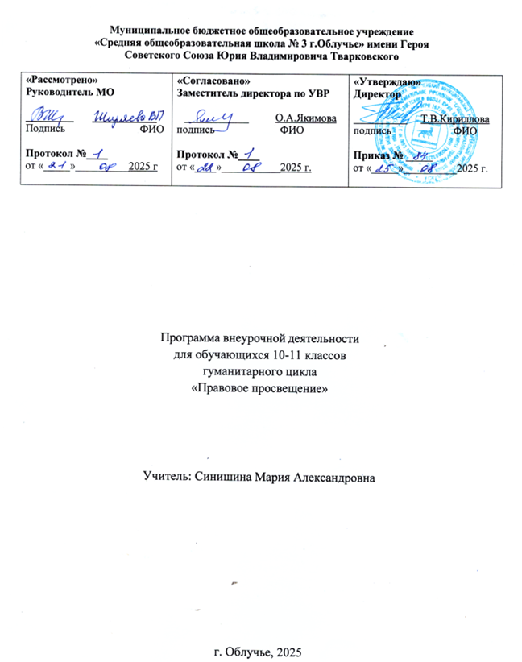
Пояснительная записка к курсу внеурочной деятельности «Правовое просвещение.» 10-11 классы

В условиях становления правового государства важное значение приобретают вопросы формирования и закрепления юридического мышления и правовой культуры, чувства законности и справедливости. В связи с эти становится актуальным включение в школьную программу курса «Основы правовых знаний», имеющего комплексный характер, знакомящий школьников с основами теории государства и права и основополагающими нормативно-правовыми актами, защищающими их права и устанавливающими ответственность для несовершеннолетних правонарушителей, и опирающийся не только на правовые, но и на нравственные ценности и гуманизм.
Курс построен с таким расчетом, чтобы помочь учащимся заинтересоваться правом вообще и найти ответы на вопросы, с которыми им приходится сталкиваться в повседневной жизни и которые трудно решить без элементарных правовых знаний. В их числе, например, такие вопросы, как устройство государства (в особенности РФ) и роль человека и гражданина в нем; права несовершеннолетних; способы защиты нарушенных прав; правоохранительные органы. Важно и то, что материал курса обращен к подросткам, у которых нередки антиобщественные проявления. Отсюда большое внимание, которое проблемам правонарушений и юридической ответственности.
Цель: формирование правовой культуры школьников, законопослушного поведения и гражданской ответственности; развитие правового самопознания; оптимизация познавательной деятельности, профилактика безнадзорности, правонарушений и преступлений школьников, воспитание основ безопасности жизнедеятельности человека.
Задачи: - знакомство учащихся с содержанием курса «Правовое просвещение»; - развитие представлений о значении государства и права в жизни человека и общества; - выработка и закрепление у учащихся установок на осознанное правомерное поведение; - развитие политико-правовой и гражданской культуры, демократического мировоззрения школьников; - формирование умений обучающихся разрешать конфликтные ситуации в семье и школе; - воспитание гражданской ответственности, уважения к правам и свободам другого человека.
Отличительные особенности программы: Рабочая программа курса внеурочной деятельности «Правовое просвещение» предназначена для учащихся 8-9 классов. Она может быть использована как в работе педагога с отдельно взятым классом, так и с группой учащихся из разных классов. Наборв группу обучающихся - свободный. Срок реализации программы – 1 год. Курс рассчитан на 34 часа в год (1 занятие в неделю). Продолжительность занятия - 40 минут.
Преподавание курса может строиться с учетом таких подходов, как:
- целенаправленное включение обучающихся в обсуждение и самостоятельное исследование вопросов, связанных с изучением происхождения и сущности права и его связи с другими социальными нормами; - активизация познавательной активности школьников; -создание условий для позитивной самостоятельной деятельности обучающихся.
В качестве наиболее важных механизмов, способствующих освоению содержания курса, могут быть выделены следующие методы:
- моральных дилемм и дискуссий – создание доступной для понимания школьников проблемной ситуации, имеющей отношение к реальной жизни, включающей два или более вопросов. Предлагается на основе анализа и доказательств правомерности поведения «героя» выбрать различные варианты ответов. Метод дает возможность школьникам сделать впоследствии самостоятельный выбор в реальных жизненных ситуациях;
- исследовательский метод – организация обучения, при которой учащиеся ставятся в положение исследователя: самостоятельно выделяют гипотезу, подтверждают или опровергают ее, исходя из известных данных, делают выводы и обобщения, постигают ведущие понятия и идеи, а не получают их в готовом виде.
- проектирование – особый вид деятельности, сочетающий индивидуальную самостоятельную работу с групповыми занятиями, в результате которого школьники создают конечный продукт их собственного творчества, учатся анализировать ситуацию, выделять проблему, формулировать ожидаемые результаты, ставить задачи, находить оптимальный способ решения проблемы.

Содержание программы

№ | Наименование тем | Содержание и форма занятий | Количество часов
1. | Диагностика | Анкетирование: проверка уровня правовых знаний учащихся | 1
2. | Понятие «право», правовая норма, историях происхождения, исторические источники права | Лекция. Изучение документов. | 1
3. | Основные отрасли права. Источники права в Российской Федерации. Работа с нормативными актами. | Беседа. Практическое занятие с применением нормативно-правовых актов | 1
4. | Основной закон государства - Конституция РФ. Права и свободы человека и гражданина. Правоспособность и дееспособность. | Беседа, работа с документом | 1
5. | Гражданское право. Сделки. Дееспособность несовершеннолетних. Эмансипация | Беседа. Практическая работа | 1
6 | Гражданский процесс. Решение споров в судебном порядке. Лица в судебном разбирательстве. | Лекция | 1
7. | Семейное право: права и обязанности родителей и детей в семье. | Беседа, решение практических задач | 1
8. | Судебные споры по семейным делам. Права несовершеннолетних на участие в судебном заседании | Беседа | 1
9. | Права и обязанности ребенка в школе: Закон об образовании, ответственность учащихся за нарушения требований закона. | Беседа. Решение практических задач | 1
10. | Административные правонарушения и административная ответственность. | Беседа. Работа с документами | 1
11. | Производство по делам об административных правонарушениях. | Беседа. Решение практических задач. | 1
12. | Правонарушения в области безопасности дорожного движения, ответственность несовершеннолетних и лиц, не имеющих права на управление транспортным средством. | Лекция. Решение практических задач | 1
13. | Правонарушения в области общественного порядка. Ответственность несовершеннолетних. | Беседа. Решение практических задач | 1
14. | Уголовное право. Уголовная ответственность несовершеннолетних. | Беседа. Решение практических задач | 2
15. | Понятие преступления. Формы вины. Смягчающие и отягчающие вину обстоятельства. | Беседа. Работа с документами | 1
16. | Ответственность за совершение тяжких и особо тяжких преступлений против личности. | Лекция | 1
17. | Ответственность за незаконный оборот наркотиков | Беседа. | 1
18. | Как не стать жертвой мошенника | Беседа. Круглый стол | 1
19 | Подросток и интернет, ловушки на которые может попасть подросток в сети | Беседа. Круглый стол | 1
20 | Кто такие дропперы, их ответственность | Лекция. | 1
21 | Общественный правопорядок и подростки. | Беседа. Работа с документами. Решение практических задач | 1
22 | Терроризм, диверсия, вовлечение несовершеннолетних в совершение указанных правонарушений. Как не попасть под влияние преступников | Лекция | 1
23 | Право на защиту несовершеннолетних в уголовном судопроизводстве. | Беседа. | 1
24 | Уголовное судопроизводство, особенности уголовного судопроизводства в отношении несовершеннолетних. | Лекция. Работа с документами | 2
25 | Система правоохранительных органов РФ | Лекция | 1
26 | Органы Федеральной службы исполнения наказаний | Лекция | 1
27 | Прокуратура РФ, как надзорный орган и орган государственного обвинения | Лекция | 1
28 | Профессия следователь, прокурор, адвокат | Беседа. Практическое занятие | 2
29 | Основы составления юридически значимых документов (заявление, ходатайство, жалоба) | Практическое занятие. | 2

Список нормативных правовых актов
- "Конституция Российской Федерации" (принята всенародным голосованием 12.12.1993) (с учетом изменений, одобренных в ходе общероссийского голосования 01 июля 2020 года).
- Гражданский кодекс Российской Федерации (часть первая) от 30.11.1994 N 51-ФЗ (ред. от 31.07.2025).
- Гражданский кодекс Российской Федерации (часть вторая) от 26.01.1996 N 14-ФЗ (ред. от 24.06.2025).
- Гражданский кодекс Российской Федерации (часть третья) от 26.11.2001 N 146- ФЗ(ред. от 08.08.2024).
5. "Кодекс Российской Федерации об административных правонарушениях" от 30.12.2001 N 195-ФЗ (ред. от 31.07.2025).
6. "Семейный кодекс Российской Федерации" от 29.12.1995 N 223-ФЗ (ред. от 23.11.2024)
7. "Трудовой кодекс Российской Федерации" от 30.12.2001 N 197-ФЗ (ред. от 31072025).
8. Гражданский процессуальный кодекс РФ от 14.11.2002 года № 138-ФЗ ( в ред. от 31.07.2025).
9. Уголовный кодекс РФ от 13.06.1996 года № 63-ФЗ (в ред. от 31.07.2025).
10. Уголовно-процессуальный кодекс РФ от 18.12.2001 № 174-ФЗ (в ред. от 31.07.2025).
11. Уголовно-исполнительный кодекс РФ от 08.01.1997 года ( в ред. от 28.12.2024).
12. Федеральный закон от 24.06.1999 N 120-ФЗ (ред. от 30.12.2012) "Об основах системы профилактики безнадзорности и правонарушений несовершеннолетних"
13. Федеральный закон от 29.12.2012 N 273-ФЗ "Об образовании в Российской Федерации".
14. Закон Еврейской автономной области от 23.06.2010 года № 781-ОЗ «Об административных правонарушениях» ( в ред. от 26.03.2025).

Список литературы

- «Российское гражданское право» Учебник (2-е издание. Отв. Редактор Е.А. Суханов «Статут» 2011 год).
- «История Российского государства и права» Учебник (Исаев М.А. «Статут» 2012).
- «Правоохранительный органы» Учебник (Рыжаков А.П. 4-е издание Консультант плюс)
- Римское частное право Учебник (под ред. И.Б. Новицкого, И.С. Перетерского «Юристъ», 2004)
- «Теория государства и права» Учебник (Цечоев В.К. «Прометей» 2017)
- Уголовное право России. Общая и особенная части.» Учебник ( отв. Ред. Ю.В. Грачева, А.И. Чучаев «Контракт» 2017).

